Приложение №1

ПРОТОКОЛ О НАМЕРЕНИЯХ
сотрудничества между
Российским Союзом Исторических Городов и Регионов (РОССИГР)
и Государственным Историческим музеем
(ГИМ)

г. Москва 05 июля 2005 г

Российский Союз Исторических Городов и Регионов (далее – «РОССИГР») в лице Генерального секретаря РОССИГР Сердюкова Игоря Андреевича, действующего на основании Устава, с одной стороны, и Государственный Исторический музей (далее – «ГИМ») в лице Директора ГИМ Шкурко Александра Ивановича, действующего на основании Устава, с другой стороны, (вместе именуемые «Стороны»), подписали Протокол о намерениях сотрудничества в сфере сохранения, развития и освоения историко-культурного наследия России.
- ЦЕЛИ СОТРУДНИЧЕСТВА
Создание единого культурного пространства России как необходимого условия реализации закрепленных Конституцией Российской Федерации прав граждан России на равный доступ к историко-культурным ценностям страны.
Обеспечение гражданам Российской Федерации доступа к достоверной, максимально полной и постоянно обновляемой информации, документам и материалам исторического наследия России, на основе унифицированных технических средств, путем формирования единой сети региональных залов Государственного Исторического музея в регионах и городах России.
- ПРЕДМЕТ СОТРУДНИЧЕСТВА
  - Подготовка и реализация пилотных проектов создания региональных залов Государственного Исторического музея на основе подписания многосторонних договоров между ГИМ, РОССИГР, администрациями регионов и городов, входящих в состав РОССИГР, а также иными партнерами, чье участие необходимо для осуществления проектов.
  - По мере реализации пилотных проектов Стороны отрабатывают организационные механизмы вовлечения населения, в первую очередь, молодежи в дело сохранения и освоения культурного наследия путем создания клубов «Сохранители исторического наследия», учреждаемых ГИМ, РОССИГР и другими заинтересованными сторонами.
  - По итогам этапа пилотных проектов разработать целевую программу формирования единой сети региональных залов Государственного Исторического музея в регионах и городах.
- ПРАВА И ОБЯЗАННОСТИ СТОРОН
  - В сроки, установленные по взаимной договоренности, Стороны составляют планы совместной работы по подготовке пилотных проектов создания региональных залов Государственного Исторического музея, клубов «Сохранители исторического наследия», проведения сопутствующих мероприятий.
  - Стороны содействуют друг другу в формировании рабочих групп экспертов и специалистов для проведения работ во исполнение пунктов настоящего Протокола.
- УСЛОВИЯ ДЕЙСТВИЯ ПРОТОКОЛА
  - Сотрудничество между РОССИГР и ГИМ носит некоммерческий характер.
  - Возникшие в ходе совместной деятельности мероприятия могут получать организационное, техническое и финансовое обеспечение РОССИГР и ГИМ по дополнительным соглашениям, с возможным привлечением заинтересованных сторон.
  - Положения Протокола вступают в силу с момента его подписания.
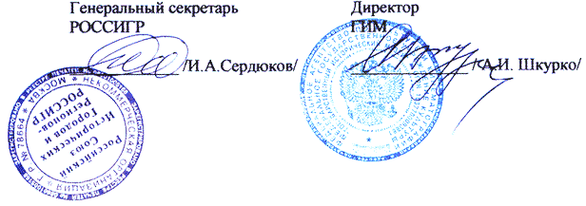
  - Настоящий Протокол составлен в двух экземплярах, имеющих равную юридическую силу.

